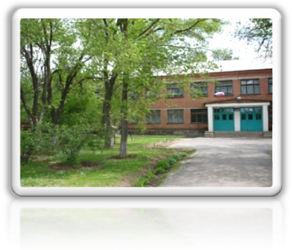
ОБРАЗОВАТЕЛЬНАЯ КАРТА

Муниципальное бюджетное
общеобразовательное учреждение
Ремонтненская средняя
общеобразовательная школа №2

Школа ведет свое летоисчисление от введения в строй здания школы в 1970 году.

Сегодня школа – современное образовательное учреждение, вышедшее на путь инновационного развития – естественно-математическую профильную школу.
Школа обладает современным оборудованием: 1 стационарный кабинет - компьютерный класс, 2 переносных компьютерных класса имеющих по 15 индивидуальных рабочих мест ученика (ноутбук, интернет-связь в режиме Wi-Fi), оснащенные в соответствии с современными требованиями кабинеты математики, физики, химии и биологии, оборудованный спортивный, библиотека имеющая большую медиатеку, преподавание ведется в 5-11 классах по кабинетной системе.
В школе обучается 194 ученика: 11 классов очной формы, обучение по очно-заочной форме с 7 по 11 класс.

ПЕДАГОГИЧЕСКИЙ ПОТЕНЦИАЛ.

В 2012-2013 учебном году в школе работает 21 педагог:

- 1 педагог награждены нагрудным знаком «Почетный работник образования РФ», 6 педагогов награждены Почетными грамотами Министерства образования России;

- 5 педагогов имеют высшую квалификационную категорию
- 10 педагогов имеют первую квалификационную категорию

- победитель национального приоритетного проекта «Лучший учитель России» 2005 года Свекольникова Наталья Владимировна, учитель математики

- победитель конкурса «Учитель года - 2013» Харитонова Татьяна Николаевна, учитель физики

- высокопрофессиональные педагоги предоставляют широкие возможность каждому ученику расширить свои способности через систему кружков, секций, факультативов, элективных занятий

Школа имеет следующую образовательную структуру:

модуль  «Начальная  школа» | 1-4 классы | общеобразовательные классы
модуль  «Основная  школа» | 5-7 классы | общеобразовательные классы
модуль  «Основная  школа» | 8-9 классы | предпрофильные естественно-математические классы: углубленное обучение по физике, математике, химии
модуль  «Старшая  школа» | 10-11 классы | естественно-математические классы: профильные предметы – математика, физика, химия

Учащиеся школы имеют возможности:

- получить начальное общее образование, позволяющее иметь одинаковые стартовые возможности при переходе на II ступень обучения (5-9 классы);
- получить профильное образование по математике, физике, химии с 8 по 11 класс, обеспечивающее углубленную подготовку к ЕГЭ, поступлению в технические ВУЗы страны;
- получить по остальным предметам классическое образование на уровне государственных образовательных стандартов;
- осваивать программу общего образования в более щадящем режиме в очно-заочной форме с 7 по 11 класс;

Дорогие ученики, родители!
Если Вы хотите освоить физику, математику, химию на высоком уровне у лучших педагогов – Т.Н. Харитоновой, И.М. Мирной, Н.В. Свекольниковой, С.В. Цыбулевской – вторая школа ждет Вас!

ПРИГЛАШАЕМ ВАС ОБУЧАТЬСЯ В НАШЕЙ ШКОЛЕ!

